中山大学研究生参加国际学术会议资助项目申请流程

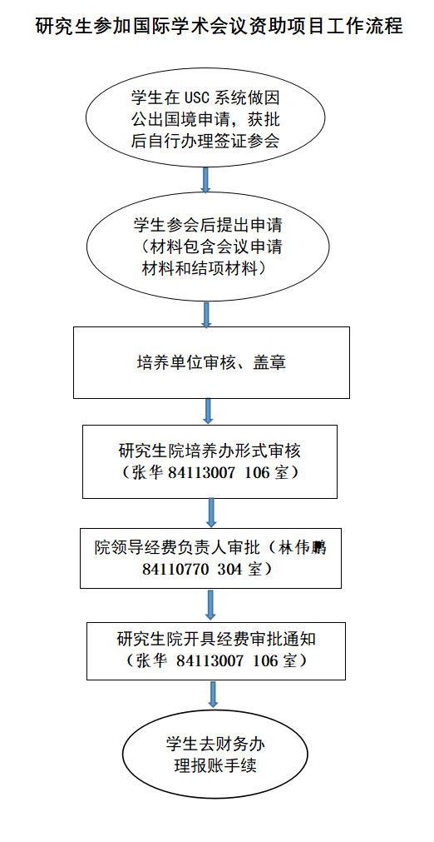

——预祝大家顺利出行，按时回国结项！结项流程后附，请仔细阅读！——

重要提示：
- 建议大家提前至少40-45个工作日提交进行大学服务平台USC进行出国境申报，打印
①《中山大学研究生因公临时出国（境）申报表》和《中山大学因公出国、赴港澳任务批件》
*双面打印。
*系统填报时须用“研究生国际合作交流专项”，经费号02300-18845400（经费负责人林伟鹏）和导师或院系配套资助经费的经费号填报。
2、准备会议资助申请材料
②《中山大学研究生参加国际学术会议经费资助申请和结项表》
*专家评审意见需两位专家签署意见并签名。
*导师或学院须有配套资助经费，导师资助金额处不得空白或填写0。
③论文录用函或会议邀请函
*须是正式函件，不接受邮件形式。
*邀请函中需明确申请人个人信息（姓名、学校等）、参会时间、参会地点、被接收论文题目、参会形式为oral或poster等有效信息，如函件未注明，需单独提交相关证明材料。可参考“7、研究生出国会议资助申请邀请函模板1（信息完整）”；“研究生出国会议资助申请邀请函模板2（其他信息完整，仅缺参会形式）+补充参会形式的证明材料。
④第③项材料的补充材料：邀请函中缺漏参会形式、被接收论文题目等有效信息须提供的补充证明材料
*以上第③正式邀请函中若未注明个人姓名（姓名、学校等）、参会时间、参会地点、被接收论文题目、参会形式为oral或poster等有效信息，须提供。
⑤拟发表论文全文或摘要
*须显示申请人全名及第一作者。
⑥外语水平证明
*雅思、托福、六级、外方导师语言证明等。
⑦支出证明
*须提交机票往返价格单、注册费、住宿费等费用等支出证明（复印件即可），须与第②项表格“申请金额及依据”栏目填写一致。
⑧参会证明
*须提供黑白打印口头报告时照片或与展板合影照片（网络在线会议为口头报告时的屏幕截图或展板展示时的截图）
⑨出国境记录（网络在线会议不用提供）
*须提供护照首页复印件及中国海关出入境印章页复印件或支付宝链接程序国家移民局下载的出入境记录文件。模板见模板3。
3、所有申请材料提交审核后，将被存档。我办不提供外借、复印等服务。如其他部门仍须相关材料，提交申请材料前，请大家自行备份留底。除第①和②项资料须原件外，申请材料中的③至⑨项材料提供复印件即可。
4、出行前不办理①及参会回国后未能及时提交申请材料等，将无法办理经费报销手续的相关责任由研究生本人自行承担。
5、研究生院106咨询电话：84113007。

6、研究生出国会议资助申请邀请函模板
①模板1-邀请函全部信息完整

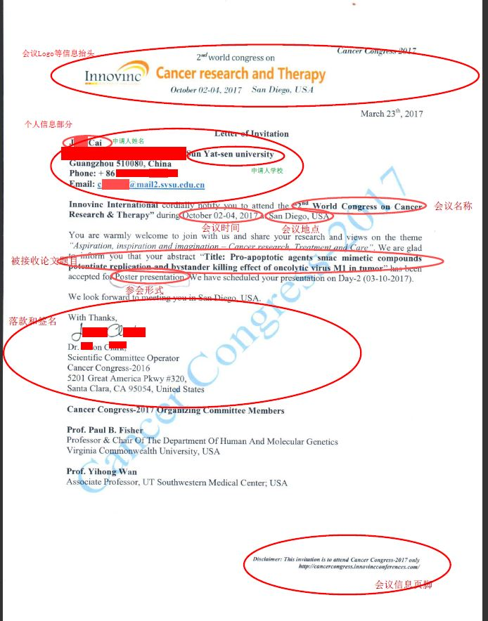

②模板2-邀请函（其他信息完整，仅缺参会形式）+补充参会形式的证明材料
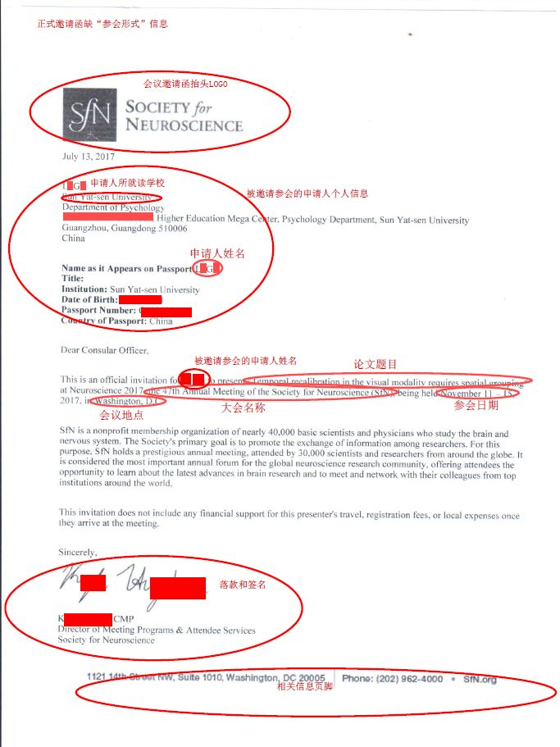

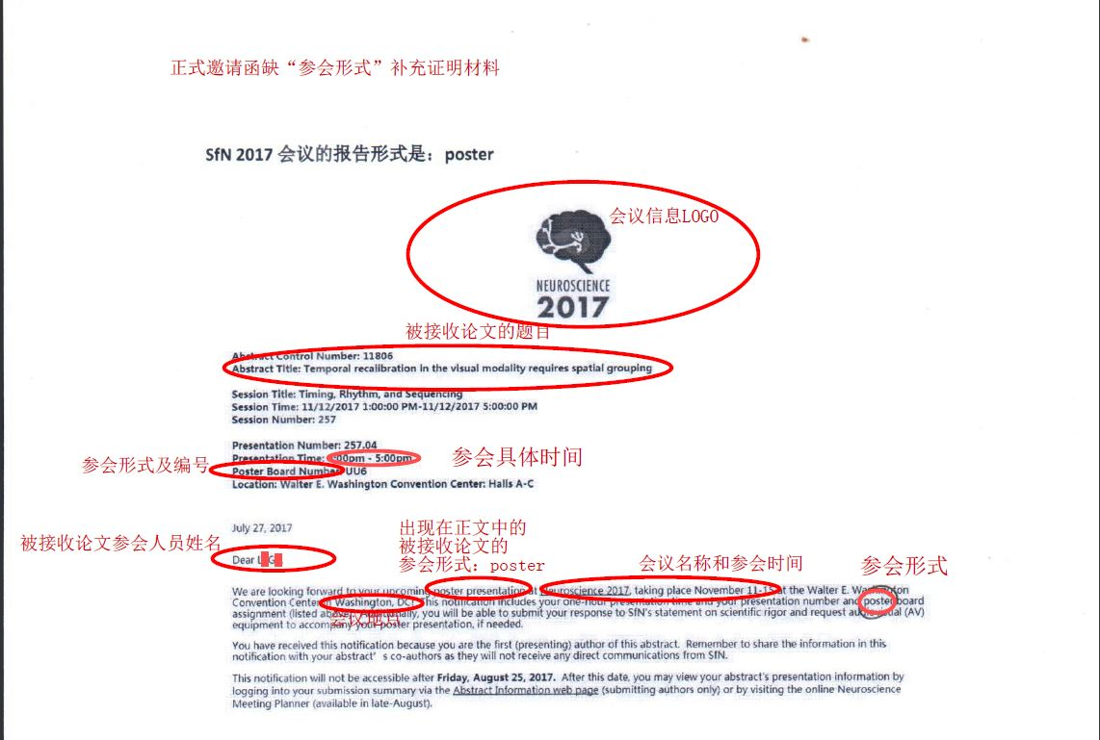
——预祝大家顺利出行，按时回国结项！结项流程后附，请仔细阅读！——
模板3：出入境记录
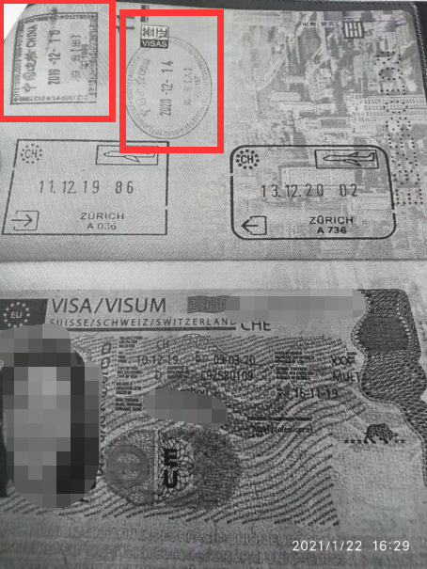

或：
